Projet itss

Fait par Déreck Paradis

Présenter à Daniel Blais

Date 2020-11-25

Nom : morpion

Autre nom : pubis

Nom scientifique : phtirus pubis

Classification : arthropode

Remède?: ce rasser

Symptôme : ca pique

Image : 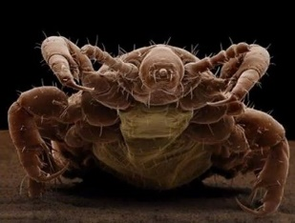

Nom : virus du papillome humain

Autre nom : condylome

Nom scientifique : papillomevirus

Classification : virus

Remède?:crème laser azote

Symptôme : verrue

Image : 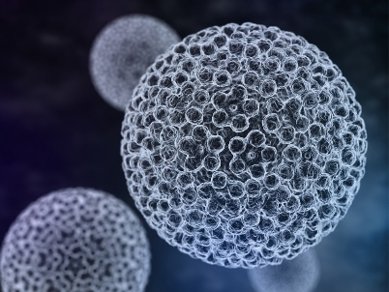

Nom : virus de l’herpes

Autre nom : feux sauvage

Nom scientifique : herpes simplex

Classification : virus

Remède?: crème

Symptôme : boutons

Image : 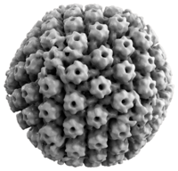

Nom : vaginite

Autre nom : infection de la flore vaginal

Nom scientifique : trichomomas vaginalis

Classification : protiste

Remède?: crème anthibiotique

Symptôme : inflamation

Image : 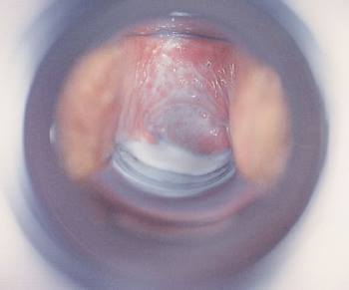

Nom :hépatite B

Autre nom :jaunisse

Nom scientifique : vhb

Classification : virus

Remède?: vacin

Symptôme : jaunisse fole

Image : 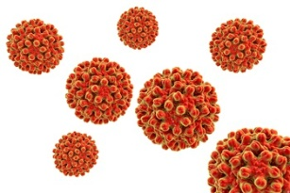

Nom :virus d’immunosuffisdance

Autre nom : sida

Nom scientifique : vih

Classification : virus

Remède?: traitement trithérapie

Symptôme : aucun système de protection

Image : 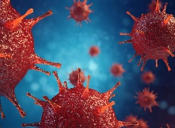

Nom : chlamydiose

Autre nom :chlamydia

Nom scientifique : chlamydia trachomonas

Classification : bactérie

Remède?: anthibiotique

Symptôme : perte…

Image : 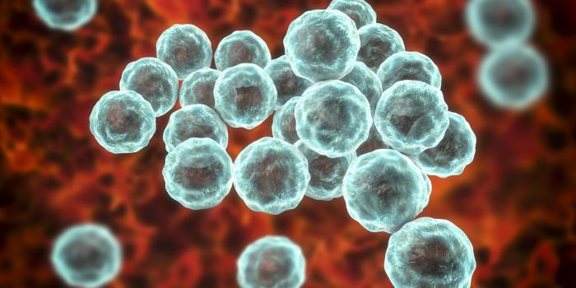

Nom :gonorrhée

Autre nom : chaude-pisse

Nom scientifique : neisseria gonorrhoeae

Classification : bactérie

Remède?: antibiotique

Symptôme : brûlure en urinant

Image : 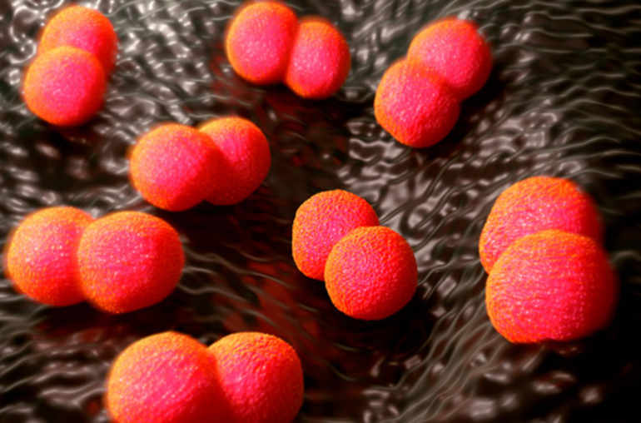

Nom : syphilis

Autre nom : petite vérole

Nom scientifique : tropenema pallidum

Classification : monère

Remède?:antibiotique

Symptôme : inflamation de la peau

Image : 